

**"Оңтүстік Қазақстан облысы әкімдігінің 2015 жылғы 26 қазандағы № 338 Ауыл шаруашылығы саласындағы мемлекеттік көрсетілетін қызметтер регламенттерін бекіту туралы" қаулысына өзгерістер енгізу туралы**

***Күшін жойған***

Түркістан облысы әкiмдiгiнiң 2019 жылғы 15 наурыздағы № 38 қаулысы. Түркістан облысының Әдiлет департаментiнде 2019 жылғы 15 наурызда № 4934 болып тiркелдi. Күші жойылды - Түркістан облысы әкiмдiгiнiң 2020 жылғы 30 маусымдағы № 142 қаулысымен

      Ескерту. Күші жойылды - Түркістан облысы әкiмдiгiнiң 30.06.2020 № 142 қаулысымен (алғашқы ресми жарияланған күнінен кейін күнтізбелік он күн өткен соң қолданысқа енгізіледі).

      "Қазақстан Республикасындағы жергілікті мемлекеттік басқару және өзін-өзі басқару туралы" Қазақстан Республикасының 2001 жылғы 23 қаңтардағы Заңының 27-бабының 2-тармағына, "Мемлекеттік көрсетілетін қызметтер туралы" Қазақстан Республикасының 2013 жылғы 15 сәуірдегі Заңының 16-бабы 1 және 3-тармақтарына сәйкес Түркістан облысының әкімдігі ҚАУЛЫ ЕТЕДІ:

      1. Оңтүстік Қазақстан облысы әкімдігінің 2015 жылғы 26 қазандағы № 338 "Ауыл шаруашылығы саласындағы мемлекеттік көрсетілетін қызметтер регламенттерін бекіту туралы" (Нормативтік құқықтық актілерді мемлекеттік тіркеу тізілімінде № 3435 тіркелген, 2015 жылғы 24 қарашада "Оңтүстік Қазақстан" газетіне және 2015 жылғы 9 желтоқсанда Қазақстан Республикасының нормативтік құқықтық актілерінің эталондық бақылау банкінде электрондық түрде жарияланған) қаулысына мынадай өзгерістер енгізілсін:

      көрсетілген қаулының "Тыңайтқыштар (органикалықтарды қоспағанда) құнын субсидиялау" мемлекеттік көрсетілетін қызметінің регламенті" деген 4-қосымшасы осы қаулыға 1-қосымшаға сәйкес жаңа редакцияда жазылсын;

      көрсетілген қаулының "Өсiмдiктердi қорғау мақсатында ауыл шаруашылығы дақылдарын өңдеуге арналған гербицидтердiң, биоагенттердiң (энтомофагтардың) және биопрепараттардың құнын субсидиялау" мемлекеттік көрсетілетін қызметінің регламенті" деген 5-қосымшасы осы қаулыға 2-қосымшаға сәйкес жаңа редакцияда жазылсын;

      көрсетілген қаулының "Тұқым шаруашылығын дамытуды субсидиялау" мемлекеттік көрсетілетін қызметінің регламенті" деген 8-қосымшасы осы қаулыға 3-қосымшаға сәйкес жаңа редакцияда жазылсын;

      көрсетілген қаулының 1, 2, 3, 6, 7, 9 қосымшаларының 1-тармағындағы "Оңтүстік Қазақстан облысы ауыл шаруашылығы басқармасы" деген сөздер "Түркістан облысы ауыл шаруашылығы басқармасы" деген сөздермен ауыстырылсын.

      2. "Түркістан облысы әкімінің аппараты" мемлекеттік мекемесі Қазақстан Республикасының заңнамалық актілерінде белгіленген тәртіппен:

      1) осы қаулыны аумақтық әділет органында мемлекеттік тіркеуді;

      2) осы қаулыны мемлекеттік тіркелген күннен бастап күнтізбелік он күн ішінде оның көшірмесін баспа және электронды түрде қазақ және орыс тілдерінде Қазақстан Республикасы нормативтік құқықтық актілерінің эталондық бақылау банкіне ресми жариялау және енгізу үшін "Республикалық құқықтық ақпарат орталығы" шаруашылық жүргізу құқығындағы республикалық мемлекеттік кәсіпорнына жіберуді;

      3) осы қаулыны мемлекеттік тіркелген күннен бастап күнтізбелік он күн ішінде оның көшірмесін ресми жариялау үшін Түркістан облысында таралатын мерзімді басылымдарға жіберуді;

      4) осы қаулыны оны ресми жарияланғаннан кейін Түркістан облысы әкімдігінің интернет-ресурсында орналастыруды қамтамасыз етсін.

      3. Осы қаулының орындалуын бақылау облыс әкімінің орынбасары Е.Ә. Садырға жүктелсін.

      4. Осы қаулы оның алғашқы ресми жарияланған күнінен кейін күнтізбелік он күн өткен соң қолданысқа енгізіледі.

|  |  |
| --- | --- |
| *Облыс әкімі* | *Ө. Шөкеев* |
| *Ә.Е. Тұрғымбеков* |
| *М.Н. Отарбаев* |
| *Е.Ә. Садыр* |
| *Т.Қ. Сәрсембаев* |
| *Е.Қ. Тасжүреков* |
| *А.С. Сәбитов* |
| *А.Б. Тасыбаев* |

|  |  |
| --- | --- |
|  | Түркістан облысы әкімдігінің 2019 жылғы "15" наурыздағы № 38 қаулысына 1-қосымша |
|  | Оңтүстік Қазақстан облысы әкімдігінің 2015 жылғы 26 қазандағы № 338 қаулысына 4-қосымша |

**"Тыңайтқыштар (органикалықтарды қоспағанда) құнын субсидиялау" мемлекеттік көрсетілетін қызмет регламенті**

**1. Жалпы ережелер**

      1. "Тыңайтқыштар (органикалықтарды қоспағанда) құнын субсидиялау" мемлекеттік көрсетілетін қызмет (бұдан әрі – мемлекеттік көрсетілетін қызмет) "Түркістан облысы ауыл шаруашылығы басқармасы" мемлекеттік мекемесімен (бұдан әрі - қызмет ұсынушы) ұсынылады.

      Өтінімдерді (өтпелі өтінімдерді) қабылдау және мемлекеттік қызметті көрсету нәтижелерін беру "электрондық үкіметтің" www.egov.kz веб-порталы (бұдан әрі - портал) арқылы жүзеге асырылады.

      2. Мемлекеттік қызмет көрсету нысаны: электрондық (толық автоматтандырылған).

      3. Мемлекеттік қызмет көрсету нәтижесі – субсидияны аудару туралы хабарлама Қазақстан Республикасы Ауыл шаруашылығы министрінің 2015 жылғы 21 шілдедегі № 4-4/679 бұйрығымен бекітілген "Тыңайтқыштар (органикалықтарды қоспағанда) құнын субсидиялау" мемлекеттік көрсетілетін қызмет стандартын бекіту туралы" мемлекеттік көрсетілетін қызмет стандартының (бұдан әрі – Стандарт) 10-тармағымен көзделген жағдайларда және негіздер бойынша мемлекеттік көрсетілетін қызметті ұсынудан уәжді бас тарту. Тиесілі субсидиялар:

      1) ағымдағы жылы және (немесе) алдыңғы жылдың 4 (төртінші) тоқсанында тыңайтқыштарды сатушыдан сатып алынған тыңайтқыштарға (органикалықтарды қоспағанда) жұмсалған шығындарды өтеу үшін ауыл шаруашылығы тауарын өндірушілердің (бұдан әрі – ауылшартауарөндіруші) немесе ауыл шаруашылығы кооперативінің (бұдан әрі – ауылшаркооперативі);

      2) ағымдағы жылы және (немесе) алдыңғы жылдың 4 (төртінші) тоқсанында ауылшартауарөндірушілерге немесе ауылшаркооперативтеріне өткізілген тыңайтқыштардың (органикалықтарды қоспағанда) құнын арзандату үшін отандық тыңайтқыштарды өндірушілердің шоттарына аударылады.

      Мемлекеттік қызметті көрсету нәтижесін ұсыну нысаны – электрондық.

      Мемлекеттік қызметті көрсету нәтижесі туралы хабарлама осы мемлекеттік көрсетілетін қызмет стандартына 1 және 2-қосымшаларға сәйкес нысандар бойынша электрондық құжат нысанында көрсетілетін қызметті алушының "жеке кабинетіне" жолданады.

**2. Мемлекеттік қызмет көрсету процесінде көрсетілетін қызметті берушінің құрылымдық бөлімшелерінің (қызметкерлерінің) іс-қимыл тәртібін сипаттау**

      4. Көрсетілетін қызмет алушының Стандарттың 9-тармағына сәйкес құжаттар топтамасымен жүгінуі мемлекеттік қызмет көрсету бойынша рәсімді (іс-қимылды) бастау үшін негіздеме болып табылады.

      5. Мемлекеттік қызмет көрсету процесінің құрамына кіретін әрбір рәсімнің (іс-қимылдың) мазмұны, оны орындалудың ұзақтығы:

      1) Қызмет ұсынушы өтінім (өтпелі өтінім) тіркелген сәттен бастап бір жұмыс күнi iшiнде ЭЦҚ-ны пайдалана отырып тиісті хабарламаға қол қою жолымен оның қабылданғанын растайды. Осы хабарлама субсидиялаудың ақпараттық жүйесінде ауылшартауарынөндірушінің (ауылшаркооперативінің) Жеке кабинетінде қолжетімді болады.

      Бұл ретте, өтпелі өтінімнің қабылданғаны туралы хабарлама тыңайтқыштарды өндірушінің Жеке кабинетінде қолжетімді болады. Тыңайтқыштарды өндіруші Қазақстан Республикасы ауыл шаруашылығы министрінің 2015 жылғы 6 сәуірдегі № 4-4/305 бұйрығымен бекітілген "Тыңайтқыштар (органикалықтарды қоспағанда) құнын субсидиялау" Қағидалардың 7-тармағы 4) тармақшасының талаптарын орындау үшін нақты өткізілген тыңайтқыштар жөніндегі мәліметтерді тізілімге енгізеді.

      Тыңайтқыштарды өндіруші өтпелі өтінімге нақты өткізілген тыңайтқыштар жөніндегі мәліметтерді осы Қағидалардың 7-тармағының 1) тармақшасында белгіленген мерзімде уақтылы енгізбеген жағдайда, өтпелі өтінім жойылады. Бұл ретте, ауылшартауарынөндірушінің (ауылшаркооперативінің) Жеке кабинетінде өтпелі өтінімнің жойылғаны туралы ескертпе қолжетімді болады.

      2) Субсидиялар беруде теріс шешім мынадай негіздер бойынша қабылданады:

      субсидиялар алу үшін ұсынылған құжаттардың және (немесе) оларда қамтылған деректердің (мәліметтердің) дұрыс еместігінің анықталуы;

      ауылшартауарынөндірушінің (ауылшаркооперативінің) және (немесе) субсидиялар алу үшін қажетті ұсынылған деректер мен мәліметтердің сәйкес келмеуі.

      3) Қызмет ұсынушы Қаржыландыру жоспарына сәйкес субсидиялаудың ақпараттық жүйесінде "Қазынашылық-Клиент" ақпараттық жүйесіне жүктелетін субсидия төлеуге арналған төлем тапсырмасын екі жұмыс күндері ішінде:

      Қағидалардың 16-тармағына сәйкес қызмет ұсынушы өтінімді қабылдағанын растағаннан кейін;

      тыңайтқыштарды өндіруші Қағидалардың 7-тармағы 4) тармақшасының талаптарына сәйкес нақты өткізілген тыңайтқыштар бойынша мәліметтерді тізілімге енгізгеннен кейін қалыптастырады.

      Субсидия көлемі тиісті айға арналған Қаржыландыру жоспарында көзделген бюджет қаражатының көлемінен асатын өтінімдер (өтпелі өтінімдер) бойынша субсидияларды төлеу келесі айда жүзеге асырылады.

**3. Мемлекеттік қызмет көрсету процесінде құрылымдық бөлімшелер (қызметкерлер) мен көрсетілетін қызметті берушінің өзара іс-қимыл тәртібін сипаттау**

      6. Мемлекеттік қызмет көрсету процесіне қатысатын көрсетілетін қызметті берушінің, құрылымдық бөлімшелерінің (қызметкерлерінің) тізбесі:

      1) қызмет ұсынушы жауапты орындаушысы;

      2) қызмет ұсынушы басшысы;

      3) қызмет ұсынушы есеп бөлімі.

      7. Әрбір рәсімнің (іс-қимылдың) ұзақтығын көрсете отырып, құрылымдық бөлімшелердің (қызметкерлердің) арасындағы рәсімдердің (іс-қимылдың) бірізділігінің сипаттамасы осы регламенттің қосымшасында портал арқылы "Мемлекеттік қызмет көрсетудің бизнес-процестерінің анықтамалығында" келтірілген.

**4. Мемлекеттік қызмет көрсету процесінде ақпараттық жүйелерді пайдалану тәртібін сипаттау**

      8. Жүгіну тәртібін және портал арқылы мемлекеттік қызмет көрсету кезінде көрсетілетін қызметті беруші мен көрсетілетін қызметті алушының рәсімдерінің (іс-қимылдарының) бірізділігін сипаттау:

      1) көрсетілетін қызметті алушы порталда тіркеледі, ЭЦҚ куәландырылған электрондық құжат нысанындағы сұрау салуды жолдайды;

      2) көрсетілетін қызметті алушының "жеке кабинетіне" сұрау салудың қабылданғаны туралы мәртебе, сондай-ақ мемлекеттік қызмет көрсету нәтижесін алатын күні мен уақыты көрсетілетін хабарлама жолданады;

      3) сұрау салуды қабылдағаннан кейін, мемлекеттік қызметті көрсету процесінде көрсетілетін қызметті берушінің құрылымдық бөлімшелерінің іс-қимыл тәртібі осы регламенттің 5-тармағына сәйкес жүзеге асырылады;

      4) өтпелі өтінім берілген жағдайда, мемлекеттік қызметті көрсету тоқтатылатұрады және отандық тыңайтқыштарды өндіруші өтпелі өтінімге күнтізбелік отыз күннен кешіктірмей, нақты өткізілген тыңайтқыштар жөніндегі мәліметтерді енгізгеннен кейін қайта басталады;

      5) субсидиялар көлемі жеке қаржыландыру жоспарында көзделген тиісті айға арналған бюджет қаражаты көлемінен асатын өтінімдер (өтпелі өтінімдер) бойынша субсидиялар төлеу келесі айда жүзеге асырылады.

      Мемлекеттік қызмет көрсету процесінде рәсімдердің (іс-қимылдардың) ретін, көрсетілетін қызметті берушінің (бөлім) толық сипаттамасы құрылымдық бөлімшелерінің (қызметкерлерінің) өзара іс-қимылдары осы регламенттің қосымшаларына сәйкес мемлекеттік қызмет көрсетудің бизнес-процестерінің анықтамалығында көрсетіледі.

|  |  |
| --- | --- |
|  | "Тыңайтқыштар (органикалықтарды қоспағанда) құнын субсидиялау" мемлекеттік көрсетілетін қызмет регламентіне қосымша |

**Портал арқылы мемлекеттік қызмет көрсетудің бизнес-процестерінің анықтамалығы**

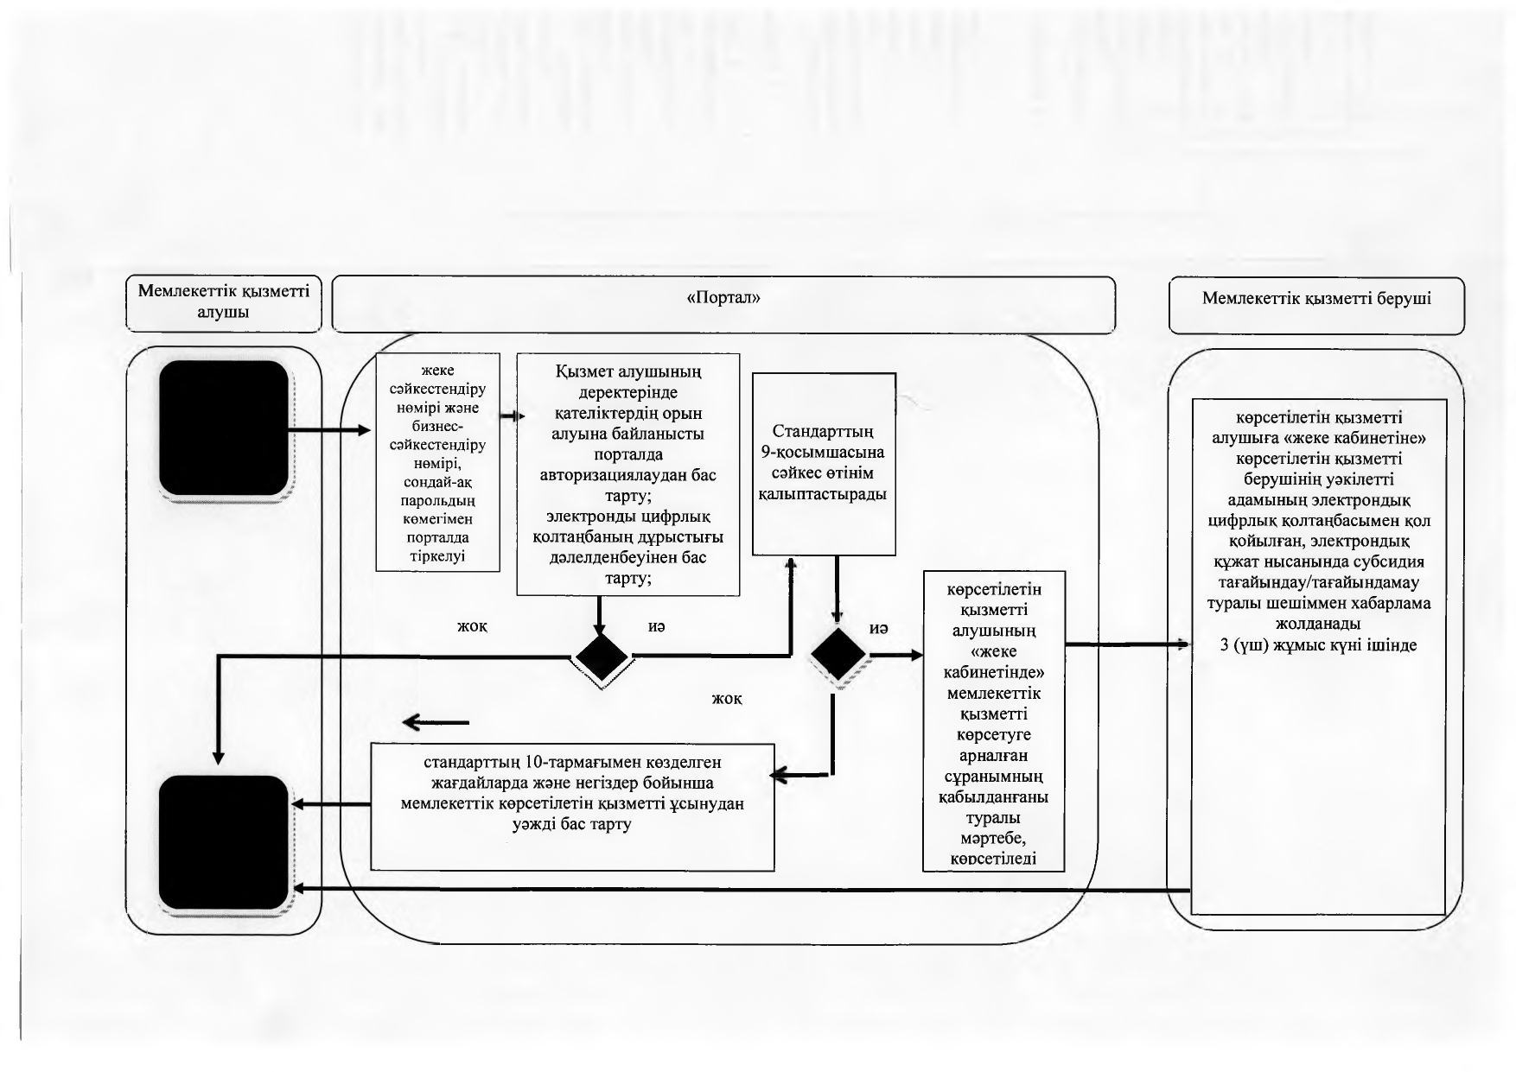

      Шартты белгілер:

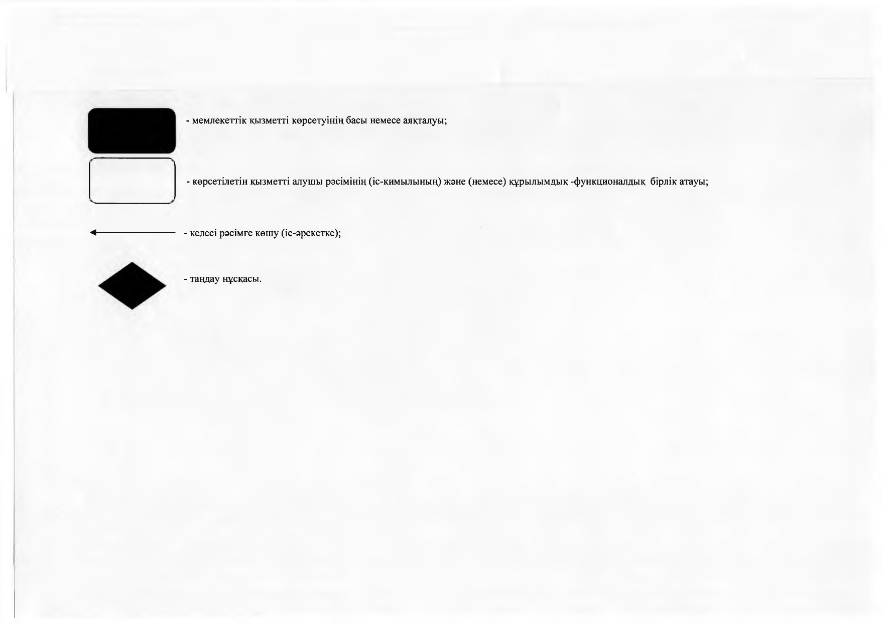

|  |  |
| --- | --- |
|  | Түркістан облысы әкімдігінің 2019 жылғы "15" наурыздағы № 38 қаулысына 2-қосымша |
|  | Оңтүстік Қазақстан облысы әкімдігінің 2015 жылғы 26 қазандағы № 338 қаулысына 5-қосымша |

**"Өсiмдiктердi қорғау мақсатында ауыл шаруашылығы дақылдарын өңдеуге арналған гербицидтердiң, биоагенттердiң (энтомофагтардың) және биопрепараттардың құнын субсидиялау" мемлекеттiк көрсетілетін қызметінің регламенті**

**1- бөлім. Жалпы ережелер**

      1. "Өсiмдiктердi қорғау мақсатында ауыл шаруашылығы дақылдарын өңдеуге арналған гербицидтердiң, биоагенттердiң (энтомофагтардың) және биопрепараттардың құнын субсидиялау" мемлекеттік көрсетілетін қызмет (бұдан әрі – мемлекеттік көрсетілетін қызмет) "Түркістан облысы ауыл шаруашылығы басқармасы" мемлекеттік мекемесімен (бұдан әрі – қызмет ұсынушы) ұсынылады.

      Өтінімдерді (өтпелі өтінімдерді) қабылдау және мемлекеттік қызметті көрсету нәтижелерін беру "электрондық үкіметтің" www.egov.kz веб-порталы (бұдан әрі – портал) арқылы жүзеге асырылады.

      2. Мемлекеттік қызметті көрсету нысаны: электрондық (толық автоматтандырылған).

      3. Мемлекеттік қызметтi көрсету нәтижесі – субсидияны аудару туралы хабарлама Қазақстан Республикасы Ауыл шаруашылығы министрінің 2015 жылғы 08 маусымдағы № 15-1/522 бұйрығымен бекітілген "Өсiмдiктердi қорғау мақсатында ауыл шаруашылығы дақылдарын өңдеуге арналған гербицидтердiң, биоагенттердiң (энтомофагтардың) және биопрепараттардың құнын субсидиялау" мемлекеттік көрсетілетін қызмет стандартының 10-тармағымен көзделген жағдайларда және негіздер бойынша мемлекеттік көрсетілетін қызметті ұсынудан уәжді бас тарту. Тиесілі субсидиялар:

      1) ағымдағы жылы және (немесе) өткен жылдың 4 (төртінші) тоқсанында гербицидтерді, биоагенттерді (энтомофагтарды) және биопрепараттарды (бұдан әрі – ӨҚҚ) жеткізушіден сатып алынған ӨҚҚ-ға жұмсалған шығындарды өтеу үшін ауыл шаруашылығы тауарын өндірушілердің (бұдан әрі – ауылшартауарөндіруші) немесе ауыл шаруашылығы кооперативінің (бұдан әрі – ауылшаркооперативі);

      2) ағымдағы жылы және (немесе) өткен жылдың 4 (төртінші) тоқсанында ауылшартауарөндірушілерге немесе ауылшаркооперативтеріне өткізілген ӨҚҚ құнын арзандату үшін отандық ӨҚҚ өндірушілердің шоттарына аударылады.

      Мемлекеттік қызметті көрсету нәтижесін ұсыну нысаны – электрондық.

      Мемлекеттік қызметті көрсету нәтижесі туралы хабарлама осы мемлекеттік көрсетілетін қызмет стандартына 1 және 2-қосымшаларға сәйкес нысандар бойынша электрондық құжат нысанында көрсетілетін қызметті алушының "жеке кабинетіне" жолданады.

**2 Бөлім. Мемлекеттік қызмет көрсету процесінде көрсетілетін қызметті берушінің құрылымдық бөлімшелерінің (қызметкерлерінің) іс-қимыл тәртібін сипаттау**

      4. Көрсетілетін қызмет алушының Стандарттың 9-тармағына сәйкес құжаттар топтамасымен жүгінуі мемлекеттік қызмет көрсету бойынша рәсімді (іс-қимылды) бастау үшін негіздеме болып табылады.

      5. Мемлекеттік қызмет көрсету процесінің құрамына кіретін әрбір рәсімнің (іс-қимылдың) мазмұны, оны орындалудың ұзақтығы:

      1) қызмет ұсынушы ауылшартауарынөндіруші (ауылшаркооперативі) өтінімді немесе өтпелі өтінімді тіркеген сәттен бастап бір жұмыс күнi iшiнде ЭЦҚ-ны пайдалана отырып, тиісті хабарламаға қол қою жолымен оның қабылданғанын растайды. Осы хабарлама ауылшартауарынөндірушінің Жеке кабинетінде қолжетімді болады.

      Бұл ретте, өтпелі өтінім бойынша да хабарлама ӨҚҚ өндірушінің Жеке кабинетінде, ол кейіннен Қазақстан Республикасы ауыл шаруашылығы министрінің 2016 жылғы 5 мамырдағы "№ 204 бұйрығымен бекітілген "Өсiмдiктердi қорғау мақсатында ауыл шаруашылығы дақылдарын өңдеуге арналған гербицидтердiң, биоагенттердiң (энтомофагтардың) және биопрепараттардың құнын субсидиялау" Қағидалардың 9-тармағы 4) тармақшасының талаптарын орындау үшін нақты өткізілген ӨҚҚ бойынша мәліметтерді тізілімге енгізу үшін қолжетімді болады.

      қызмет ұсынушы мыналар анықталған кезде мемлекеттік қызметті көрсетуден бас тартады:

      көрсетілетін қызметті алушы мемлекеттік көрсетілетін қызметті алу үшін ұсынған құжаттардың және (немесе) олардағы деректердің (мәліметтердің) дұрыс еместігінің анықталуы;

      көрсетілетін қызметті алушының және (немесе) мемлекеттік қызмет көрсету үшін қажетті ұсынылған материалдардың, объектілердің, деректер мен мәліметтердің осы Қағидалармен белгіленген талаптарға сәйкес келмеуі;

      ауылшартауарынөндірушіге (ауылшаркооперативіне) қатысты қызметке немесе нақты субсидия алуға талап ететін қызметтің жекелеген түрлеріне тыйым салу туралы заңды күшіне енген сот шешімінің (үкімінің) болуы;

      ауылшартауарынөндірушіге (ауылшаркооперативіне) қатысты заңды күшіне енген сот шешімінің болуы, оның негізінде ауылшартауарынөндірушінің (ауылшаркооперативінің) субсидия алумен байланысты арнайы құқығынан айырылуы.

      2) қызмет ұсынушы "Қазынашылық-Клиент" ақпараттық жүйесіне жүктелетін субсидия төлеуге арналған төлем тапсырмасын екі жұмыс күні ішінде:

      Қағидалардың 14-тармағына сәйкес қызмет ұсынушы өтінімді қабылдағанын растағаннан кейін;

      өтпелі өтінім бойынша ӨҚҚ өндіруші Қағидалардың 9-тармағы 4) тармақшасының талаптарына сәйкес нақты өткізілген ӨҚҚ туралы мәліметтерді тізілімге енгізгеннен кейін веб-порталда қалыптастырады.

      Субсидия көлемі тиісті айға арналған Қаржыландыру жоспарында көзделген бюджет қаражатының көлемінен асатын өтінімдер бойынша субсидияларды төлеу өтінімдердің келіп түсу күніне сәйкес кезектілік бойынша келесі айда жүзеге асырылады.

**3-бөлім. Мемлекеттік қызмет көрсету процесінде құрылымдық бөлімшелер (қызметкерлер) мен көрсетілетін қызметті берушінің өзара іс-қимыл тәртібін сипаттау**

      6. Мемлекеттік қызмет көрсету процесіне қатысатын көрсетілетін қызметті берушінің, құрылымдық бөлімшелерінің (қызметкерлерінің) тізбесі:

      1) қызмет ұсынушы жауапты орындаушысы;

      2) қызмет ұсынушы басшысы;

      3) қызмет ұсынушы есеп бөлімі.

      7. Әрбір рәсімнің (іс-қимылдың) ұзақтығын көрсете отырып, құрылымдық бөлімшелердің (қызметкерлердің) арасындағы рәсімдердің (іс-қимылдың) бірізділігінің сипаттамасы осы регламенттің қосымшасында портал арқылы "Мемлекеттік қызмет көрсетудің бизнес-процестерінің анықтамалығында" келтірілген.

**4-бөлім. Мемлекеттік қызмет көрсету процесінде ақпараттық жүйелерді пайдалану тәртібін сипаттау**

      8. Портал арқылы мемлекеттік қызмет көрсету кезінде көрсетілетін қызметті беруші мен көрсетілетін қызметті алушының рәсімдерінің (іс-қимылдарының) жүгіну тәртібі:

      1) көрсетілетін қызметті алушы порталда тіркеледі, ЭЦҚ куәландырылған электрондық құжат нысанындағы сұрау салуды жолдайды;

      2) көрсетілетін қызметті алушының "жеке кабинетіне" сұранымды қабылданғаны туралы мәртебе, сондай-ақ мемлекеттік қызмет көрсету нәтижесін алатын күні мен уақыты көрсетілетін хабарлама жолданады;

      3) сұранымды қабылдағаннан кейін, мемлекеттік қызметті көрсету процесінде көрсетілетін қызметті берушінің құрылымдық бөлімшелерінің іс-қимыл тәртібі осы регламенттің 5-тармағына сәйкес жүзеге асырылады;

      4) Субсидиялар көлемі жеке қаржыландыру жоспарында көзделген тиісті айға арналған бюджет қаражаты көлемінен асатын өтінімдер (өтпелі өтінімдер) бойынша субсидиялар төлеу келесі айда жүзеге асырылады.

      Мемлекеттік қызмет көрсету процесінде рәсімдердің (іс-қимылдардың) ретін, көрсетілетін қызметті берушінің (бөлім) толық сипаттамасы құрылымдық бөлімшелерінің (қызметкерлерінің) өзара іс-қимылдары осы регламенттің қосымшаларына сәйкес мемлекеттік қызмет көрсетудің бизнес-процестерінің анықтамалығында көрсетіледі.

|  |  |
| --- | --- |
|  | "Өсiмдiктердi қорғау мақсатында ауыл шаруашылығы дақылдарын өңдеуге арналған гербицидтердiң, биоагенттердiң (энтомофагтардың) және биопрепараттардың құнын субсидиялау" мемлекеттік көрсетілетін қызмет регламентіне қосымша |

**Портал арқылы мемлекеттік қызмет көрсетудің бизнес-процестерінің анықтамалығы**

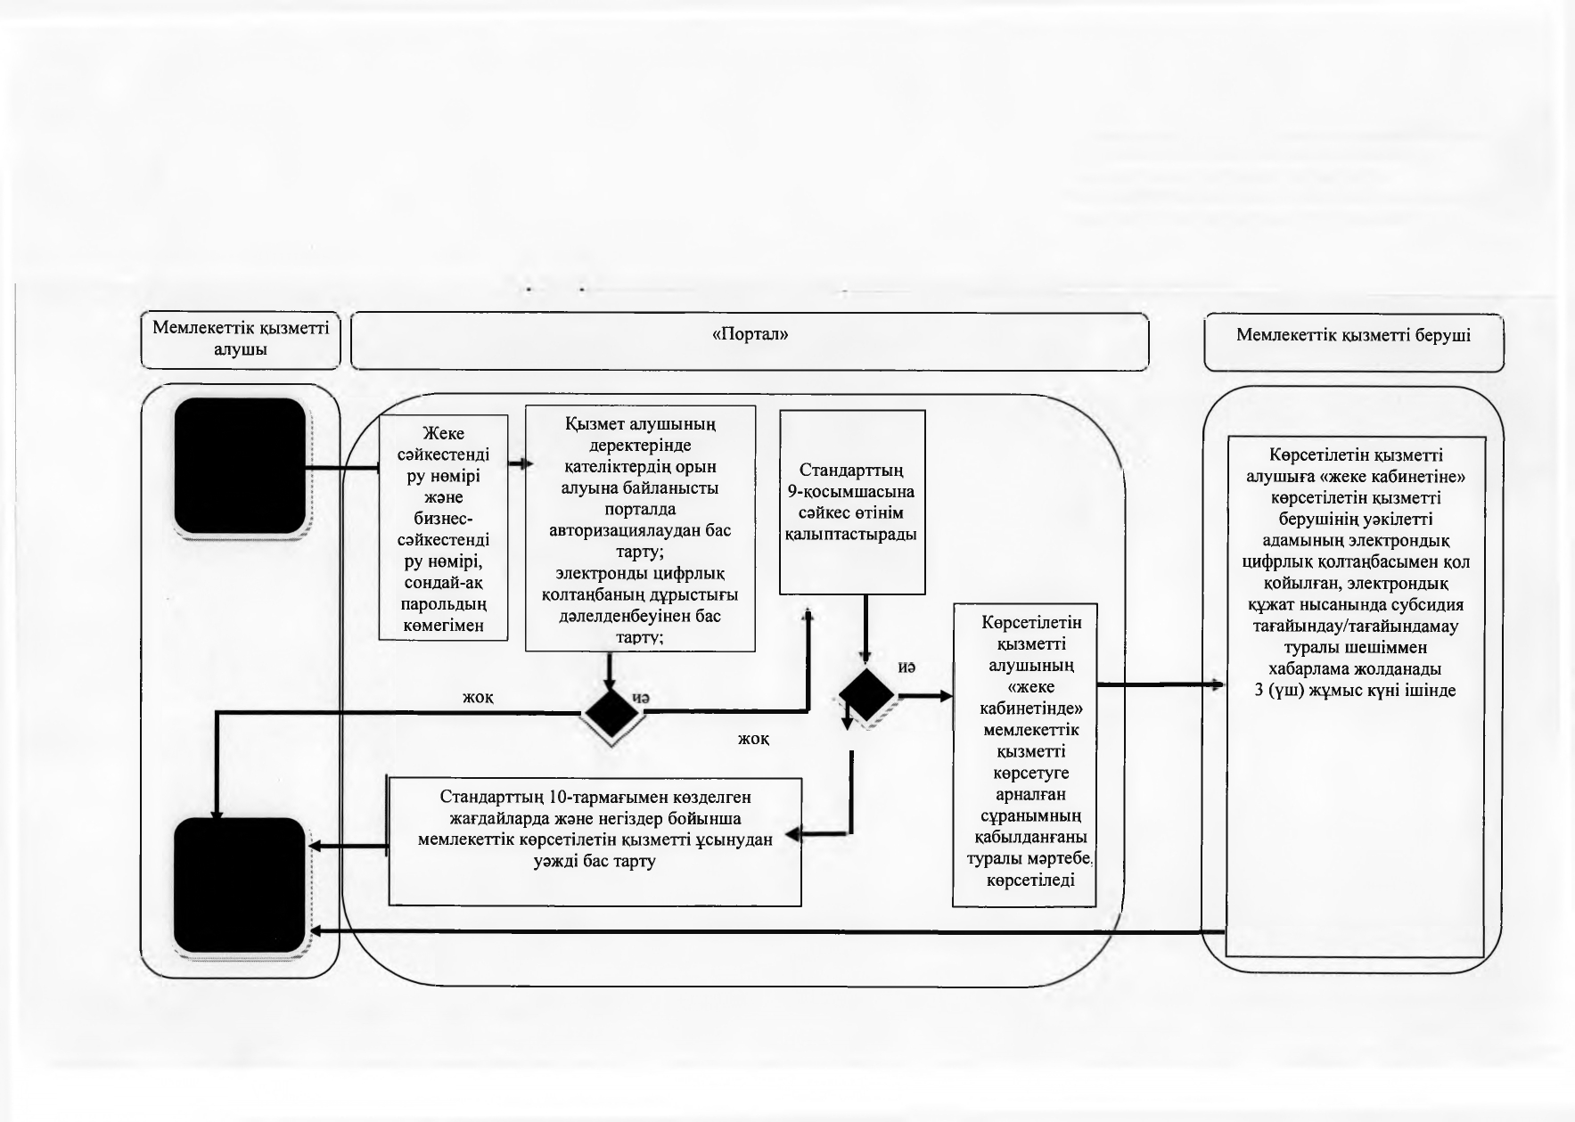

      Шартты белгілер:

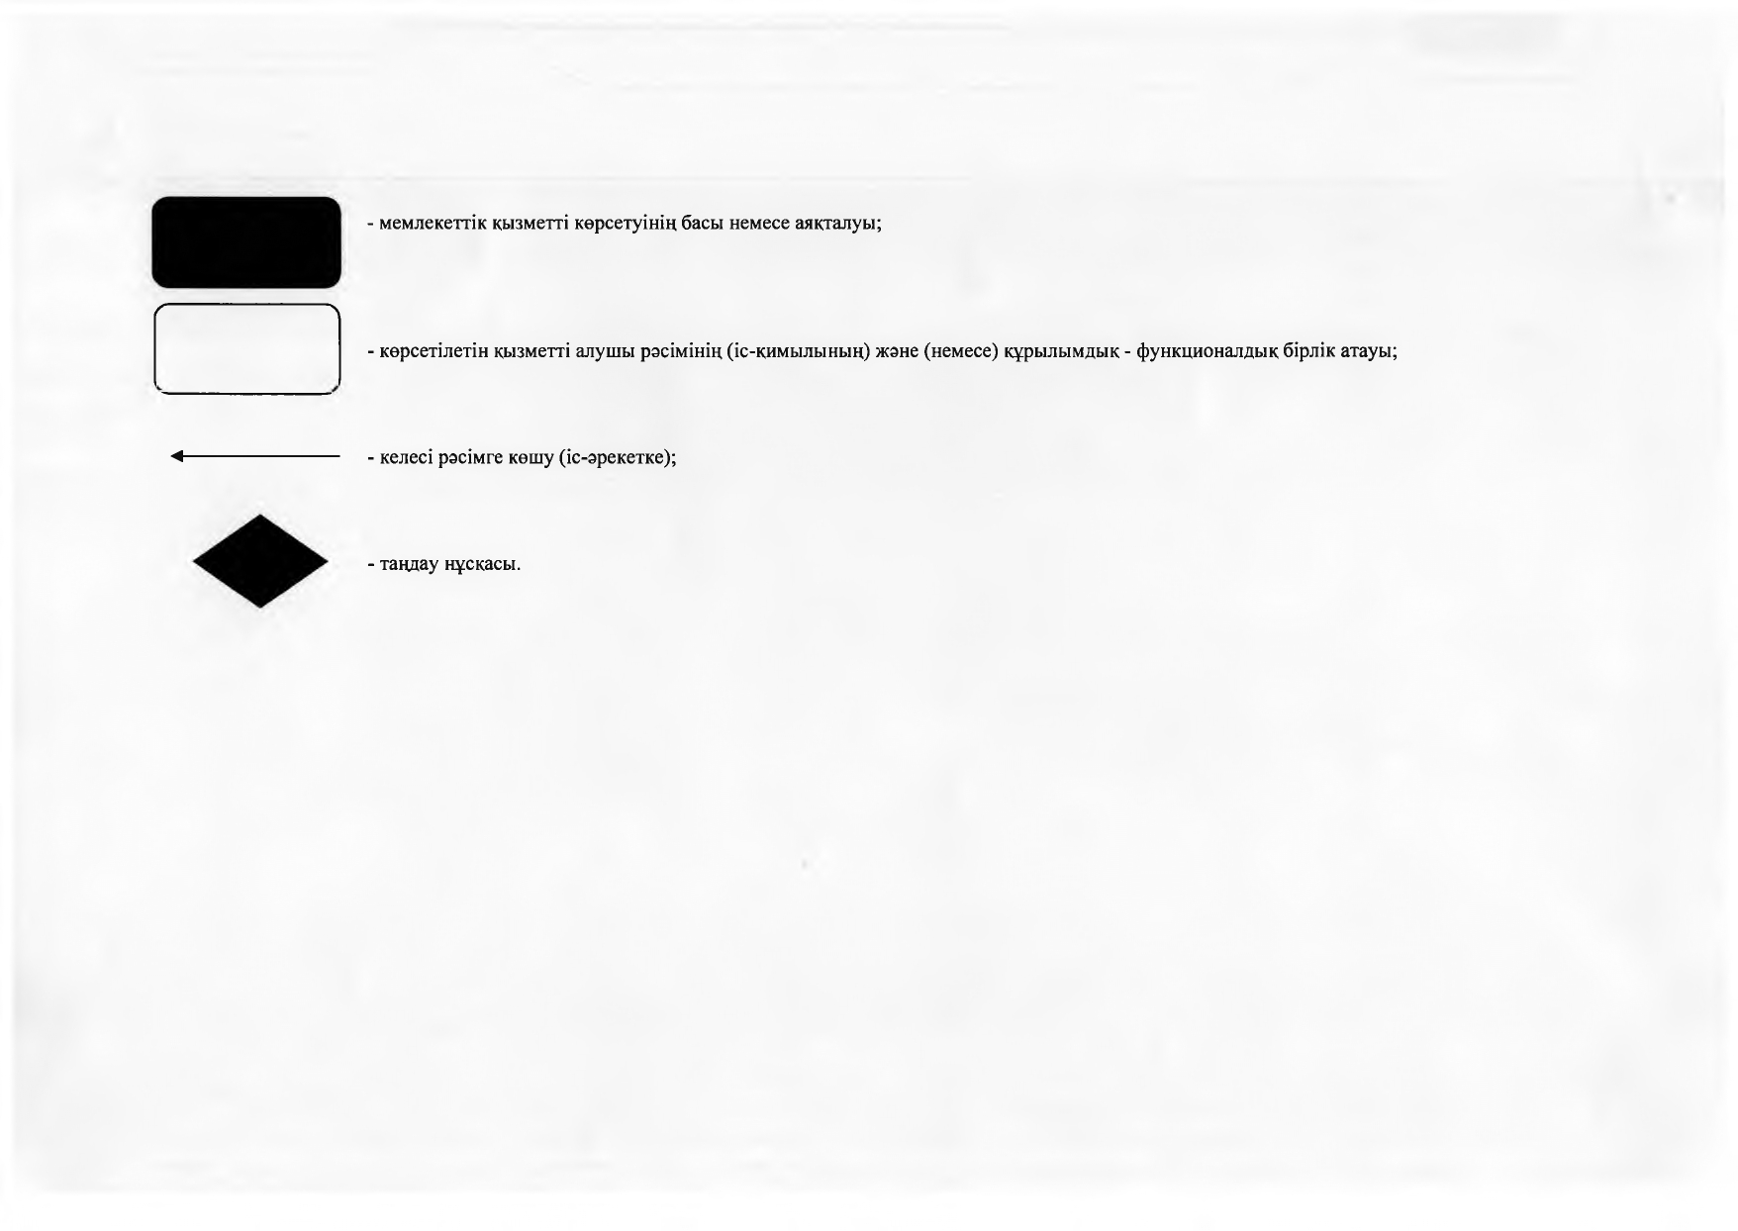

|  |  |
| --- | --- |
|  | Түркістан облысы әкімдігінің 2019 жылғы "15" наурыздағы № 38 қаулысына 3-қосымша |
|  | Оңтүстік Қазақстан облысы әкімдігінің 2015 жылғы 26 қазандағы № 338 қаулысына 8-қосымша |

**"Тұқым шаруашылығын дамытуды субсидиялау" мемлекеттiк көрсетілетін қызметінің регламенті**

**1- бөлім. Жалпы ережелер**

      1. "Тұқым шаруашылығын дамытуды субсидиялау" мемлекеттік көрсетілетін қызмет (бұдан әрі – мемлекеттік көрсетілетін қызмет) "Түркістан облысы ауыл шаруашылығы басқармасы" мемлекеттік мекемесімен (бұдан әрі – қызмет ұсынушы) ұсынылады.

      Өтінімдерді қабылдау және мемлекеттік қызметті көрсету нәтижелерін беру "электрондық үкіметтің" www.egov.kz веб-порталы (бұдан әрі – портал) арқылы жүзеге асырылады.

      2. Мемлекеттік қызметті көрсету нысаны: электрондық (толық автоматтандырылған).

      3. Мемлекеттік қызметтi көрсету нәтижесі – субсидияны аудару туралы хабарлама Қазақстан Республикасы Ауыл шаруашылығы министрінің 2015 жылғы 06 мамырдағы № 4-2/419 бұйрығымен бекітілген "Тұқым шаруашылығын дамытуды субсидиялау" мемлекеттік көрсетілетін қызмет стандартының 10-тармағында көзделген жағдайларда және негіздер бойынша мемлекеттік көрсетілетін қызметті беруден уәжді бас тарту.

      Мемлекеттік қызметті көрсету нәтижесін беру нысаны – электрондық.

      Көрсетілетін қызметті алушыға Стандарттың 1 және 2-қосымшаларына сәйкес нысандар бойынша электрондық құжат нысанында мемлекеттік қызметті көрсету нәтижесі туралы хабарлама жолданады. Хабарлама субсидиялаудың ақпараттық жүйесінде тіркелген кезде көрсетілетін қызметті алушы көрсеткен электрондық почта мекенжайына жолданады.

**2 Бөлім. Мемлекеттік қызмет көрсету процесінде көрсетілетін қызметті берушінің құрылымдық бөлімшелерінің (қызметкерлерінің) іс-қимыл тәртібін сипаттау**

      4. Көрсетілетін қызмет алушының Стандарттың 9-тармағына сәйкес құжаттар топтамасымен жүгінуі мемлекеттік қызмет көрсету бойынша рәсімді (іс-қимылды) бастау үшін негіздеме болып табылады.

      5. Мемлекеттік қызмет көрсету процесінің құрамына кіретін әрбір рәсімнің (іс-қимылдың) мазмұны, оны орындалудың ұзақтығы:

      1) қызмет ұсынушы өтінімді (өтпелі өтінімді) тіркеген сәттен бастап бір жұмыс күнi iшiнде ЭЦҚ-ны пайдалана отырып, тиісті хабарламаға қол қою жолымен оның қабылданғанын растайды. Осы хабарлама субсидиялаудың ақпараттық жүйесінде өз бетімен тіркелген жағдайда элиттұқымшар, тұқымшар, тұқым өткізуші, ауылшартауарөндіруші, ауылшаркооперативінің Жеке кабинетінде қолжетімді болады.

      Бұл ретте өтпелі өтінімнің қабылданғаны туралы хабарлама элиттұқымшардың (тұқымшардың, өткізушінің) Жеке кабинетінде қолжетімді болады. Элиттұқымшар (тұқымшар, тұқым өткізуші) Қазақстан Республикасы ауыл шаруашылығы министрінің 2014 жылғы 12 желтоқсандағы № 4-2/664 бұйрығымен бекітілген "Тұқым шаруашылығын дамытуды субсидиялау" Қағидалардың 15-тармағы 3) тармақшасының талаптарын орындау үшін нақты өткізілген бірінші ұрпақ будандарының тұқымдары (мақта тұқымдары, элиталық көшеттер) бойынша мәліметтерді тізілімге енгізеді.

      Элиттұқымшардың (тұқымшардың, өткізушінің) Қағидалардың 15-тармағы 3) тармақшасында бекітілген мерзімге дейін бірінші ұрпақ будандарының тұқымдары, мақта тұқымдарына және (немесе) элиталық көшеттерін нақты өткізгені бойынша мәліметтерді өтпелі өтінімге уақытында енгізбеген жағдайда өтпелі өтінім жойылады. Бұл ретте ауылшартауарынөндіруші (ауылшаркооперативі) Жеке кабинетінде өтпелі өтінімді жою туралы ескертпе қол жетімді болады.

      2) қызмет ұсынушы Қаржыландыру жоспарына сәйкес субсидиялаудың ақпараттық жүйесінде "Қазынашылық-Клиент" ақпараттық жүйесіне жүктелетін субсидия төлеуге арналған төлем тапсырмасын екі жұмыс күні ішінде:

      Қағидалардың 24-тармағына сәйкес қызмет ұсынушы өтінімді қабылдағанын растағаннан кейін;

      элиттұқымшар (тұқымшар, өткізуші) Қағидалардың 15-тармағы 3) тармақшасының талаптарына сәйкес нақты өткізілген бірінші ұрпақ будандарының тұқымдары (мақта тұқымдары, элиталық көшеттер) бойынша мәліметтерді тізілімге енгізгеннен кейін қалыптастырады.

      Субсидия көлемі тиісті айға арналған Қаржыландыру жоспарында көзделген бюджет қаражатының көлемінен асатын өтінімдер (өтпелі өтінімдер) бойынша субсидияларды төлеу келесі айда өтінім берілген сәттен бастап кезектілік тәртібімен жүзеге асырылады.

**3-бөлім. Мемлекеттік қызмет көрсету процесінде құрылымдық бөлімшелер (қызметкерлер) мен көрсетілетін қызметті берушінің өзара іс-қимыл тәртібін сипаттау**

      6. Мемлекеттік қызмет көрсету процесіне қатысатын көрсетілетін қызметті берушінің, құрылымдық бөлімшелерінің (қызметкерлерінің) тізбесі:

      1) қызмет ұсынушы жауапты орындаушысы;

      2) қызмет ұсынушы басшысы;

      3) қызмет ұсынушы есеп бөлімі.

      7. Әрбір рәсімнің (іс-қимылдың) ұзақтығын көрсете отырып, құрылымдық бөлімшелердің (қызметкерлердің) арасындағы рәсімдердің (іс-қимылдың) бірізділігінің сипаттамасы осы регламенттің қосымшасында портал арқылы "Мемлекеттік қызмет көрсетудің бизнес-процестерінің анықтамалығында" келтірілген.

**4-бөлім. Мемлекеттік қызмет көрсету процесінде ақпараттық жүйелерді пайдалану тәртібін сипаттау**

      8. Портал арқылы мемлекеттік қызмет көрсету кезінде көрсетілетін қызметті беруші мен көрсетілетін қызметті алушының рәсімдерінің (іс-қимылдарының) жүгіну тәртібі:

      1) көрсетілетін қызметті алушы порталда тіркеледі, ЭЦҚ куәландырылған электрондық құжат нысанындағы сұрау салуды жолдайды;

      2) көрсетілетін қызметті алушының "жеке кабинетіне" сұранымды қабылданғаны туралы мәртебе, сондай-ақ мемлекеттік қызмет көрсету нәтижесін алатын күні мен уақыты көрсетілетін хабарлама жолданады;

      3) сұранымды қабылдағаннан кейін, мемлекеттік қызметті көрсету процесінде көрсетілетін қызметті берушінің құрылымдық бөлімшелерінің іс-қимыл тәртібі осы регламенттің 5-тармағына сәйкес жүзеге асырылады;

      4) Субсидиялар көлемі жеке қаржыландыру жоспарында көзделген тиісті айға арналған бюджет қаражаты көлемінен асатын өтінімдер (өтпелі өтінімдер) бойынша субсидиялар төлеу келесі айда жүзеге асырылады.

      Мемлекеттік қызмет көрсету процесінде рәсімдердің (іс-қимылдардың) ретін, көрсетілетін қызметті берушінің (бөлім) толық сипаттамасы құрылымдық бөлімшелерінің (қызметкерлерінің) өзара іс-қимылдары осы регламенттің қосымшаларына сәйкес мемлекеттік қызмет көрсетудің бизнес-процестерінің анықтамалығында көрсетіледі.

|  |  |
| --- | --- |
|  | "Тұқым шаруашылығын дамытуды субсидиялау" мемлекеттік көрсетілетін қызмет регламентіне қосымша |

      Портал арқылы мемлекеттік қызмет көрсетудің бизнес-процестерінің анықтамалығы

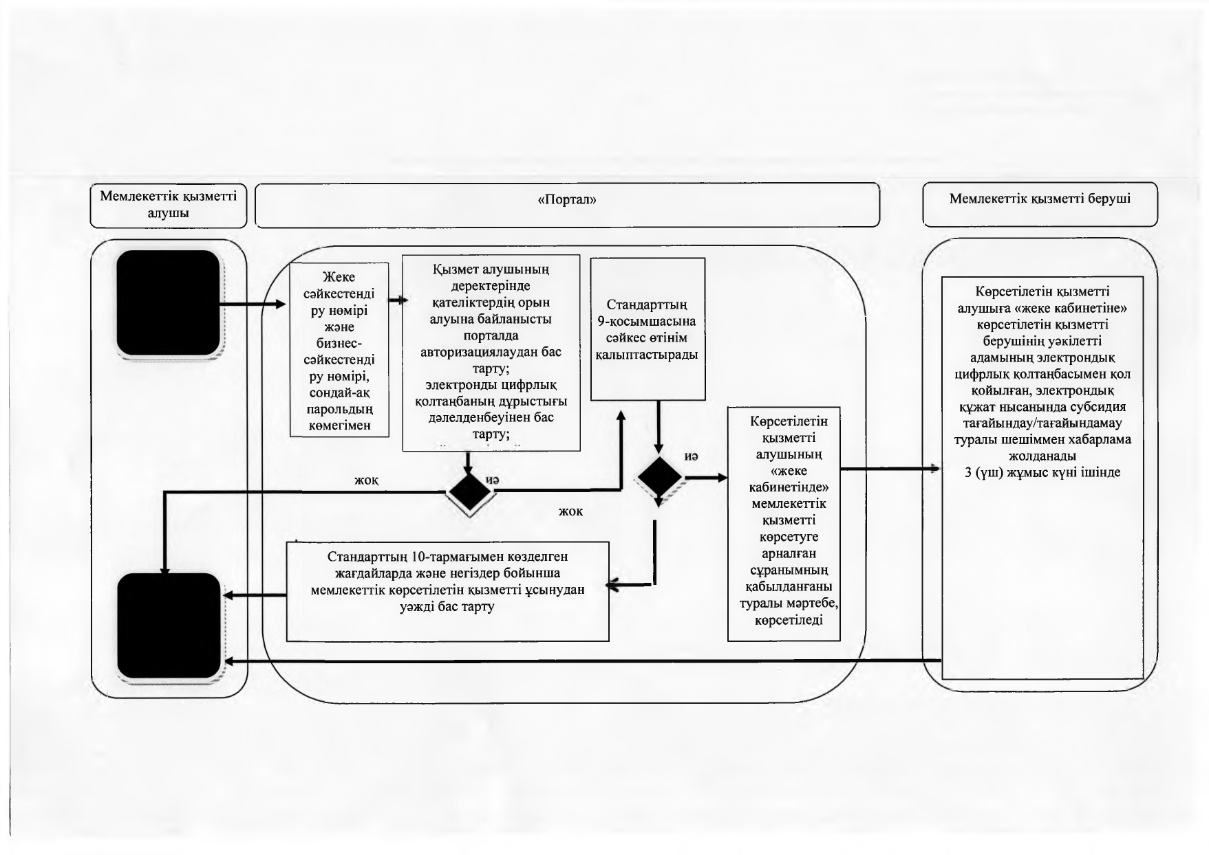

      Шартты белгілер:

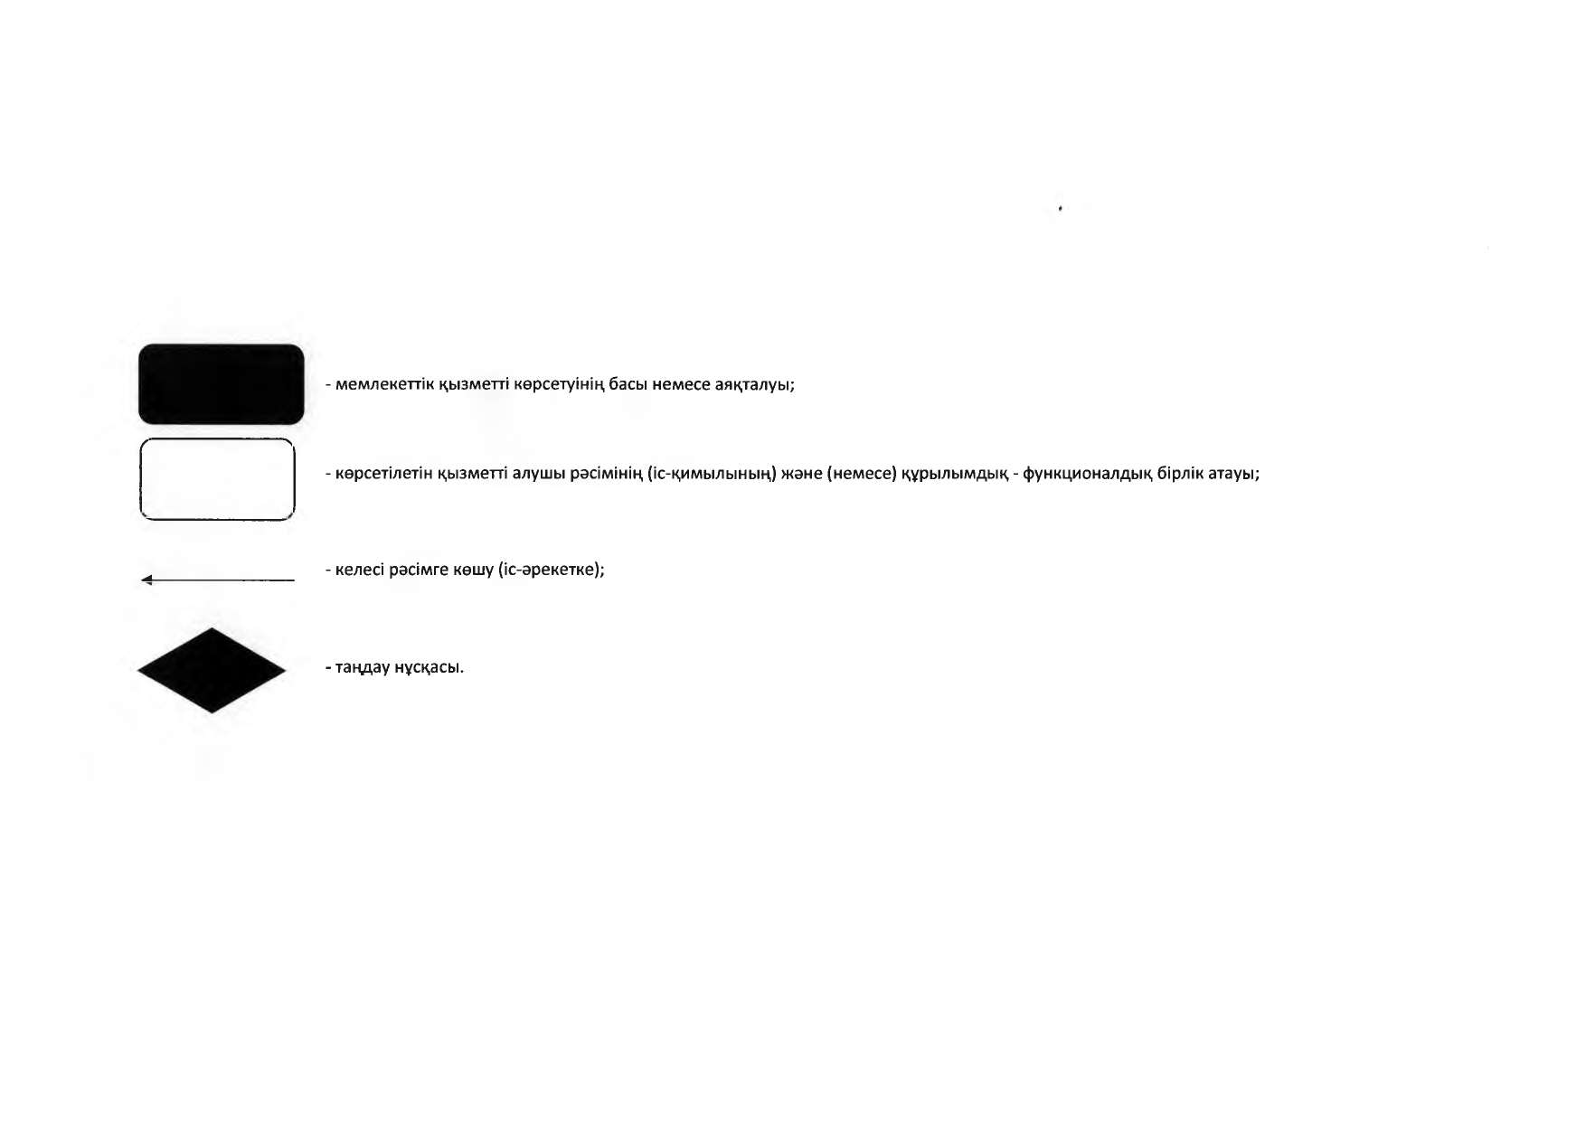

© 2012. Қазақстан Республикасы Әділет министрлігінің «Қазақстан Республикасының Заңнама және құқықтық ақпарат институты» ШЖҚ РМК